静力学
- 静力学公理

（一）公理1 力的平行四边形法则
作用在物体上同一点的两个力，可以合成一个合力。合力的作用点也在该点，合力的大小和方向，由这两个力为边构成的平行四边形的对角线确定。

（二）公理2 二力平衡条件
作用在刚体上的两个力，使刚体保持平衡的必要和充分条件是：这两个力的大小相等，方向相反，且作用在同一直线上。（二力杆）

（三）公理3 加减平衡力系原理
在已知力系上加上或减去任意的平衡力系，与原力系对刚体的作用等效。根据该公理可以导出以下推理：
推理1 力的可传性
作用于刚体上某点的力，可以沿着它的作用线移到刚体内任意一点，并不改变该力对刚体的作用。
推理2 三力平衡汇交定理
作用于刚体上三个相互平衡的力，若其中两个力的作用线汇交于一点，则此三力必在同一平面内，且第三个力的作用线通过汇交点。

（四）公理4 作用和反作用定律
作用力和反作用力总是同时存在，同时消失，等值、反向、共线，作用在相互作用的两个物体上。

（五）公理5 刚化原理
变形体在某一力系作用下处于平衡，如将此变形体刚化为刚体，其平衡状态保持不变。
（六）力偶的性质：
1、力偶的第一性质：力偶的作用效果是使刚体发生转动，不能与一个力等效——没有合力，也不能用一个力与之平衡——只有一个反转向的力偶才能与之平衡。因此力偶和力是静力学的两个基本要素（机械作用量）。

2、力偶的第二性质：力偶对物体的转动效应，用力偶矩来度量，其大小为力偶中力F与力偶臂h的乘积。同平面力偶的等效定理
3、同一平面内的两个力偶，如果力偶矩相等，则此二力偶相等。
4、力偶可在其作用面内任意移动（或移动到另一平行平面），而不改变对刚体的作用。
5、只要力偶的转向和力偶矩的大小不变（F、h可变），则力偶对刚体的作用效应就不变，
- 几种常见约束力

（一）光滑接触面约束
性质：光滑支承面对物体的约束力，作用在接触点处，方向沿接触表面的公法线，并指向被约束的物体，这种约束力称为法向约束力，通常用F_{N}表示，如图。
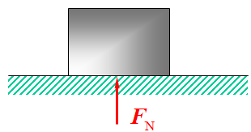  （a） | 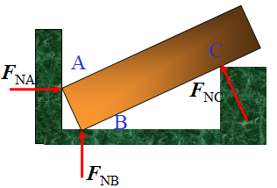  （b）
光滑接触面约束

（二）柔性体（由绳索、链条或皮带等构成）约束
性质：约束力作用在接触点处，方向沿着柔索背离物体，通常用F_{T}表示，如图。
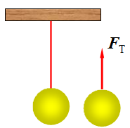  （a） | 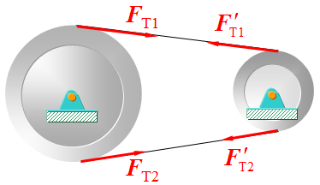  （b）
柔性约束

（三）光滑铰链约束
1、径向轴承
性质：当轴所受的主动力未确定时，约束力的方向预先不能确定，但无论约束力的作用线必垂直于轴线并通过圆心。对于这样方向不能预先确定的约束力，通常用通过轴心的两个大小未知的正交分力F_{x}和F_{y}来表示，如图。
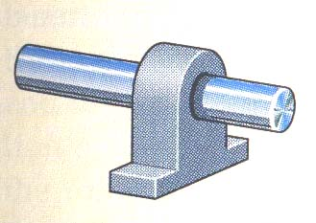  （a） | 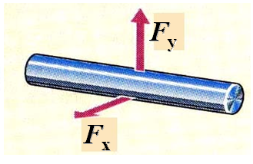  （b）
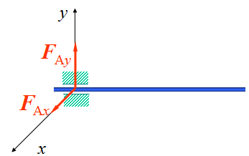  （c） | 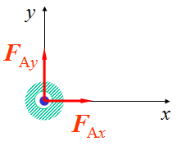  (d)
径向轴承及其约束力
2、固定铰支座
性质：将销钉看作是杆的一部分，则销钉受到的支座约束力就是杆的受力。销钉与支座孔壁的接触点位置随外力而定，与轴承具有相同的性质，同样可以用两个大小未知的正交分力来表示。
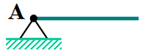  （a） | 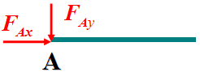  （b）
固定铰支座及其约束力
3、圆柱铰链
由销钉将两个钻有同样大小孔的构件连接在一起而成。
性质： 通常把销钉固连在其中任意一个构件上，两个构件互为约束，其约束力方向不能预先定出，同样用两个大小未知的正交分力来表示，如图。
  （a） | 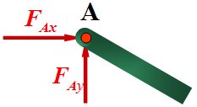  （b） | 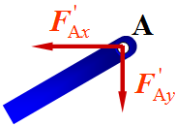  （c）
圆柱铰链及其约束力
4、滚动支座
性质：在上述固定铰支座与光滑固定平面之间装有光滑辊轴而成，约束性质与光滑面约束相同，约束力垂直于光滑面，且通过铰链中心，如图18。

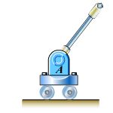  （a） | 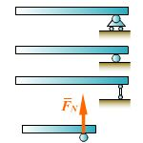  （b）
滚动支座及其约束力
5、固定端约束
该约束的特点：固定端约束对物体的作用，是接触面上作用了一群力，即是为一平面任意力系，如图）所示。通过简化，在固定端A处约束力可简化为两个约束力F_{Ax}，F_{Ay}和一个矩为M_{A}的约束力偶，如图所示。
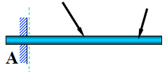
（a）
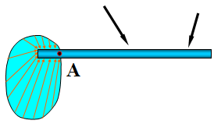  （b） | 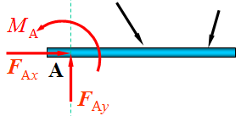  （c）

三、平面任意力系的简化和平衡
（一）简化
1、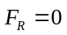，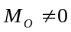；原力系与力偶等效，在这种情况下，简化结果与简化中心的位置无关。
2、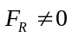，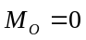；原力系与一个力等效，合力的作用线恰好通过选定的简化中心O。
3、，；原力系可进一步转化为第一种情况，即简化为一个合力。
4、，；原力系平衡。
（二）平衡
对于平面任意力系来说，其有三个独立的平衡方程
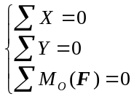

求解方法：
物体系的平衡问题是平面力系问题中的重点和难点，一般既要求系统的外力又要求系统的内力。系统是平衡的，则其整体和每一部分都是平衡的，都可以用来建立平衡方程进行求解。

（一）求解中可利用的条件
整体平衡+每部分平衡

（二）一般解题步骤
1、取研究对象；
2、画受力图；
3、解方程。

（三）物体系平衡的基本解法
基本经验：一般采用“先整体，后拆开”的原则。
1、如整体的外约束反力不超过三个，或虽超过三个，但不拆开也能求解部分未知量时，可先研究整体；
2、如必须拆开时，可选受力简单，且有已知力和未知力共同作用的构件或部分；
3、一个研究对象上的未知量数目最好不超过相应的平衡方程数目，这样可以避免解两个或多个分离体的联立方程；
4、解题思路要明确，杜绝乱选研究对象、罗列方程的不良做法，熟练的受力分析是解题思路的源泉。
例题：
1、图示刚架，已知载荷 P=5 kN ，力偶矩 M=2.5 kN·m 。求：支座A、B反力。

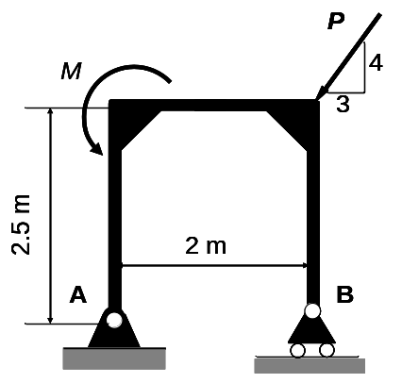

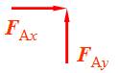
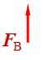

解：对钢架进行受力分析，如图所示。
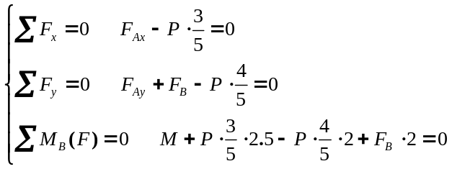
解得
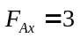kN，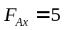kN，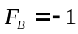kN，

2、图示悬臂梁，已知q=4kN/m, M=2kN·m，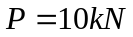，l=2 m， 试求A端的约束力。
q
A
l
m
60°
B
P

P
q

M_{A}

60°
X_{A}

A

B
Y_{A}

m

l

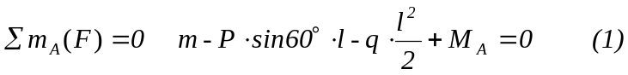

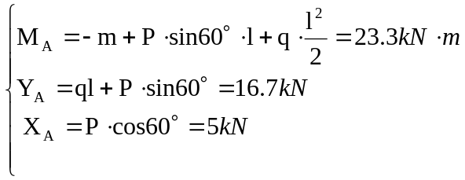
3、组合梁受力和约束如图，其中q=1kN/m, M=4kN·m, 不计梁的自重。求支座A和D处的约束力。
2m
2m
2m
2m
B
C
D
A
q
M

(1) 取CD杆研究
C
D
q
M
R_{D}
R_{C}
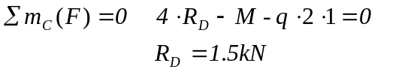

(2) 取整体研究
B
C
D
A
q
M
R_{D}

R_{B}

R_{A}

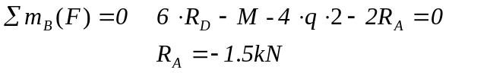
课后题：4-12,4-13

拉压变形
一、拉压应力
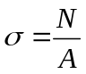
二、轴向拉伸或压缩时的强度计算：最大正应力
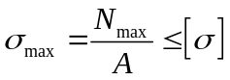
三、三类计算：
1）校核杆的强度 已知N_{max}、A、[σ]，验算构件是否满足强度条件
2）设计截面：已知N_{max}、[σ],根据强度条件，求A
3）确定许可载荷： 已知A、[σ]，根据强度条件,求N_{max}
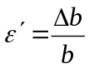
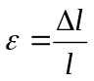三、轴向拉伸时的变形以及胡克定律: 纵向应变 横向应变
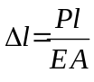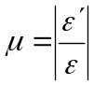
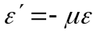纵向 横向 ，μ称为横向变形系数或泊松(Poisson)比

四、力学性能实验
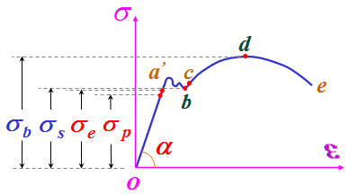

低碳钢拉伸试验：比例极限σp、弹性极限σe、屈服极限σs、强度极限σb
塑性材料的极限应力为屈服极限σs；脆性材料的极限应力为强度极限σb。

五、材料在卸载和再加载时的力学性质：

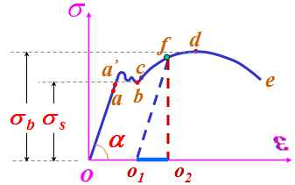
图
试件拉伸到超过弹性阶段后的任一点，如图所示中的f点，逐渐卸去载荷，则应力和应变将沿着与oa’平行的直线返回到o₁点。说明，在卸载过程中，应力和应变仍按直线规律变化，此即卸载规律。在此过程中，线段o₁o₂代表随卸载而消失的应变即为弹性应变；线段oo₁代表应力减小至零时残留的应变，即为塑性应变或残余应变。
卸载后，短期内再加载，则应力应变关系基本上沿卸载时的直线o₁f变化，过f点后，再沿原曲线fde变化，直到e点断裂。利用材料的卸载和再加载规律，可以对其预加塑性变形，而使材料的比例极限或弹性极限得到提高的现象，称作加工硬化或冷作硬化。
例题
例1：已知如图所示，支架中斜杆AB为圆截面的钢杆，直径为d=27mm，[ σ₁]=160MPa；水平杆CB为正方形截面的木杆，边长为a=90mm，[σ₂]=10MPa，载荷P＝50KN。校核杆AB和杆BC强度。
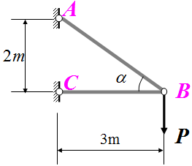  图8 | 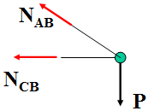  图9
解：（1）用截面法求轴力，如图所示。列方程
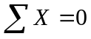，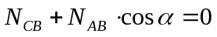
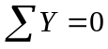，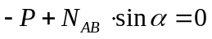
得
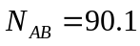kN（拉力）
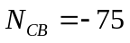kN（压力）
（2）将轴力代入强度条件
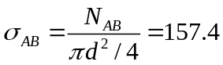MPa﹤[ σ₁]
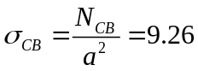MPa﹤[ σ₂]
所以，两杆都满足强度要求。
例2：如图所示，已知杆1：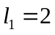m，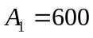mm²，[σ₁]=160MPa；杆2：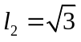m，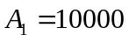mm²，[σ₂]=7MPa。求容许载荷[P]。
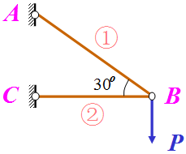  图 | 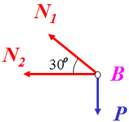  图
解：（1）用截面法求杆1和杆2的内力，其受力如图所示，列方程
，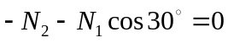
，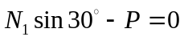
解得
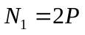（拉力）
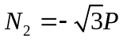（压力）
（2）由强度条件求容许载荷[P]。
首先求使杆1达到许用应力[σ₁]时的载荷，即
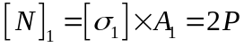
可得
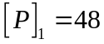kN
然后求使杆2达到许用应力[σ₂]时的载荷，即
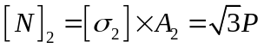
可得
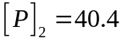kN
所以容许载荷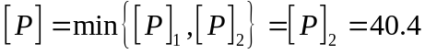kN。

例3 图示桁架，杆1与杆2的横截面均为圆形，直径分别为d₁=30 mm与d₂=20 mm，两杆材料相同，许用应力[σ]=160 MPa。该桁架在节点A处承受铅直方向的载荷F=80 kN作用，试校核桁架的强度。
F
A
B
C
30⁰
45⁰
1
2

解：(1) 对节点A受力分析，求出AB和AC两杆所受的力；
F
A
y
x
30⁰
45⁰
F_{AC}
F_{AB}

(2) 列平衡方程
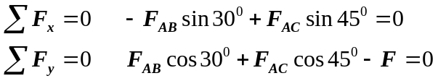
解得：
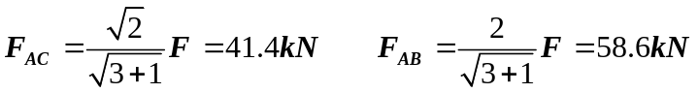
(3) 分别对两杆进行强度计算；
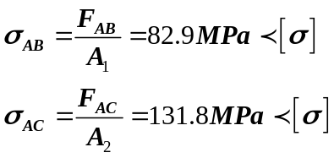
所以桁架的强度足够。
扭转
一、求扭矩
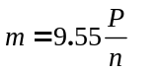
其中：m—kW·m（千瓦·米），功率P—kW（千瓦），转速n—r/min（转/分)。
注：会画扭矩图。
二、扭转剪切力：
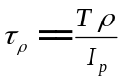
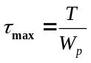
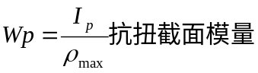。其中：
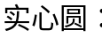极惯性矩：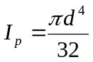，实心圆抗扭截面模量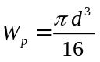
空心圆：极惯性矩：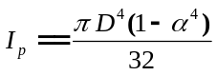 ，空心圆抗扭矩模量： 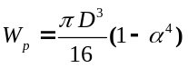
三、圆轴扭转角：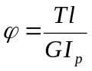
刚度条件：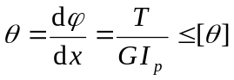 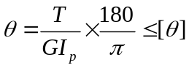
（强度条件： 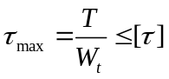 ）
例题：
例1：如图5所示，某传动轴设计要求转速n = 500 r / min，输入功率N₁= 500马力， 输出功率分别 N₂= 200马力及 N₃= 300马力，已知：G=80GPa ，[τ ]=70MPa，[θ]=1º/m ，试确定：AB 段直径d₁和 BC 段直径d₂？
注：1kW=1.36马力
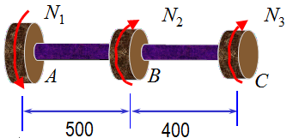
图5
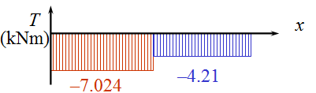  图6 | 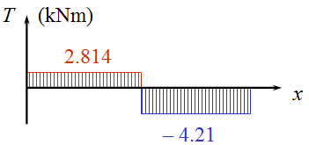  图7
解：（1）画出它的扭矩图，如图6所示。其中
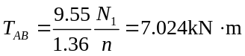，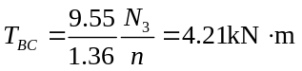
由强度条件得
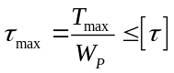
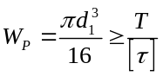
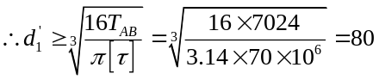mm
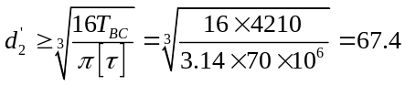mm
由刚度条件得
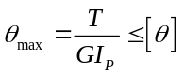
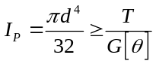
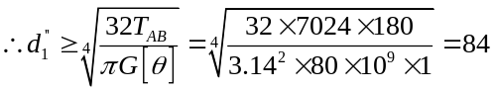mm
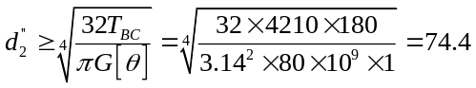mm
综上，[d₁]=85mm，[d₂]=75mm。
例2：图示圆截面轴，AB与BC段的直径分别为d₁与d₂，且d₁=4d₂/3，若扭力偶矩M=1 kNm，许用切应力[τ] =80 MPa，单位长度的许用扭转角[θ]=0.5 ⁰/m，切变模量G=80 GPa，试确定轴径。
M
l
l
M
A
C
B

解：(1) 考虑轴的强度条件；
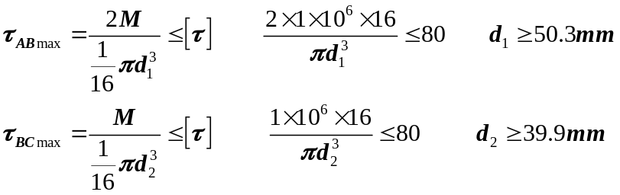
(2) 考虑轴的刚度条件；
(3) 综合轴的强度和刚度条件，确定轴的直径；
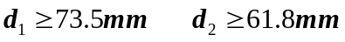

弯曲变形
一、内力图的画法
1、求梁内力的简化方法：梁任一截面上的剪力，在数值上等于该截面一侧所有横向外力的代数和（顺正逆负）；梁任一截面上的弯矩，在数值上等于该截面一侧所有外力（包括力偶）对该截面形心之矩的代数和（下纤维受拉为正）。如：
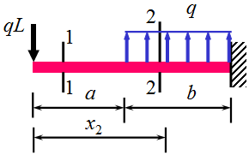
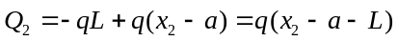
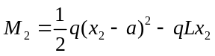
2、载荷集度、剪力和弯矩的微分关系:
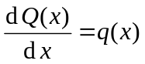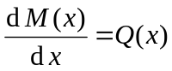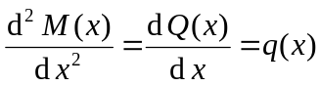
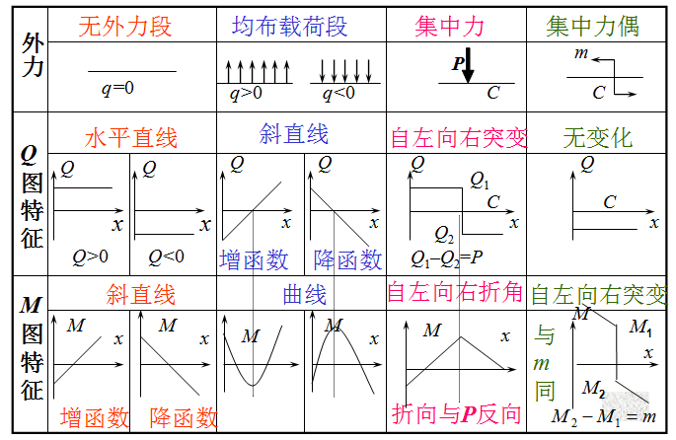
二、强度计算
中性层的曲率公式：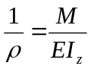
中性轴：指中性层与横截面的交线。
纯弯曲时梁横截面上的正应力：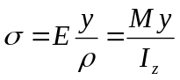
梁的弯曲正应力强度条件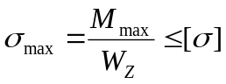
惯性矩和抗弯截面模量：
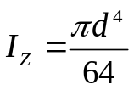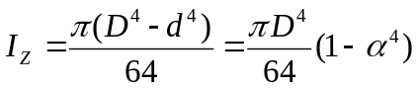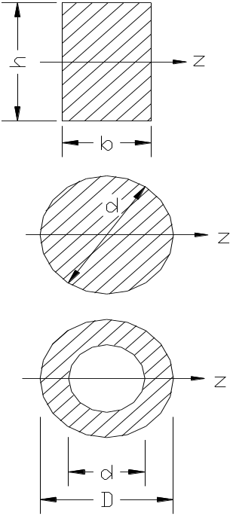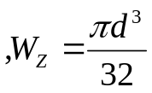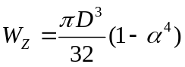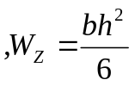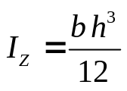
CL8TU6
影响梁弯曲变形的因素不仅与梁的支承和载荷情况有关，而且还与梁的材料、截面尺寸、形状和梁的跨度有关。所以，要想提高弯曲刚度，就应从上述各种因素入手。
1、增大梁的抗弯截面系数。例如相同横截面积下，空心结构或工字型、T字形梁的抗弯截面系数较大。
2、减小跨度或增加支承
3、改变加载方式和支座位置

三、用积分法求梁的变形
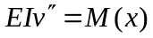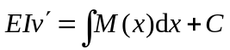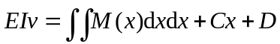
式中积分常数C、D由边界条件和连续条件确定。
边界条件：
在固定端处，横截面的挠度与转角均为零，即
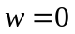，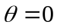
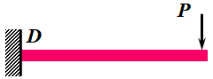
图
如上图所示悬臂梁，其边界条件为
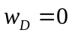，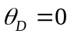
在铰支座处，横截面的挠度为零，即
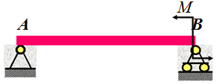
图
如上图所示简支梁，其边界条件为
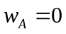，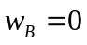
当弯矩方程需要分段建立时，挠曲线近似微分方程也需分段建立，而在各段积分中，将分别包含两个积分常数。为了确定这些常数，除应用位移边界条件外，还应利用分段处挠曲线的连续、光滑条件，即相连两截面应具有相同的挠度和转角。一般情况下，连续条件用在集中力、集中力偶作用处和截面变化处。如下图所示，其边界条件为
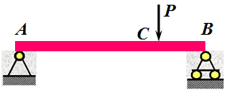
图
，，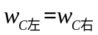，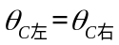
例题：
例1：外伸梁约束及尺寸如图： 1、试求A、B的约束力；2、列出AB的剪力、弯矩方程； 3、画出该梁的剪力、弯矩图。
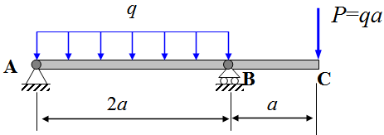
解：（1）受力如图所示，列平衡方程
F_{Ay}
F_{By}
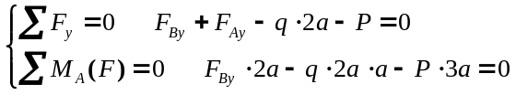
解得
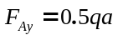，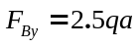
（2）在AB段取截面将AB截开，剪力方程为
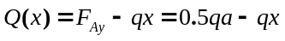
弯矩方程为
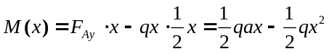
（3）该梁的剪力、弯矩图如图所示。
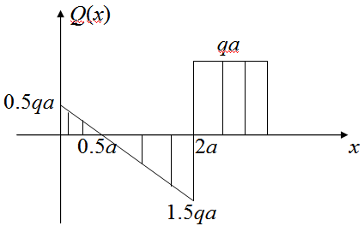
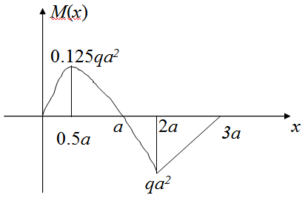

例2：简支梁约束及尺寸如图： 1、试求A、B的约束力；2、列出BC的剪力、弯矩方程； 3、画出该梁的剪力、弯矩图。
2m
A

B

2m

C

x
R_{A}
R_{B}
2kN
2kN
4kN·m
1kN·m
(1) 求支反力
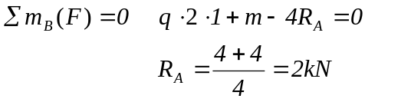
(2) 列剪力和弯矩方程
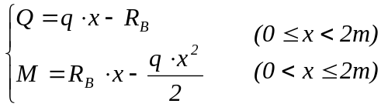
例3、图示矩形截面钢梁，承受集中载荷F与集度为q的均布载荷作用，试确定截面尺寸b。已知载荷F=10 kN，q=5 N/mm，许用应力[σ] =160 Mpa。
1m
m
B

A

q

F

1m
m
1m
m
b

2b

R_{A}

R_{B}

解：(1) 求约束力：
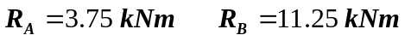
(2) 画出弯矩图：
x
M
3.75kNm
2.5kNm
(+)
(-)

(3) 依据强度条件确定截面尺寸
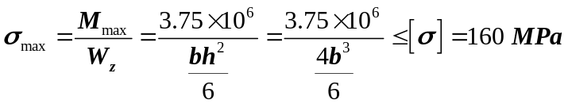
解得：
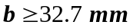
例10-5，例10-8
应力状态分析
一、任意斜面上的正应力以及切应力：
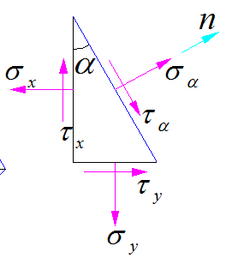
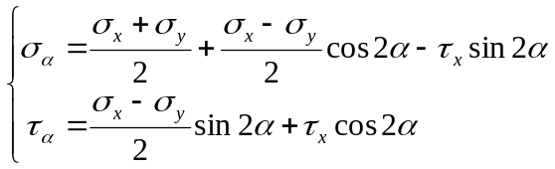
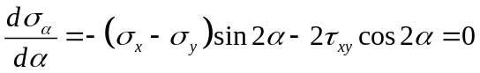时，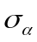有最大最小值。取得极值时，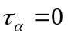，所以极值正应力就是主应力。此时主平面法线与x轴夹角：
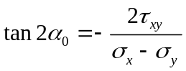
由上式可以确定，两个相互垂直的平面，分别对应最大和最小主应力：
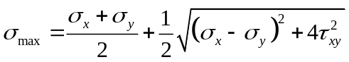
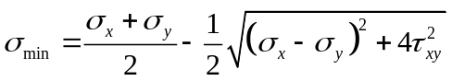

例题：
1、已知平面应力状态如图所示（单位为MPa），求主应力和主平面位置。
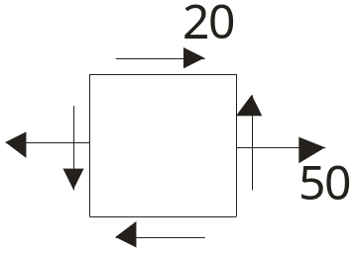
解：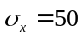，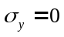，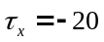
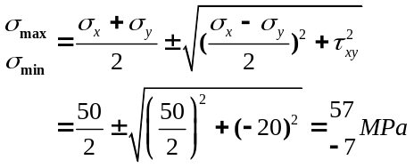
所以，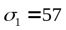MPa，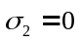MPa，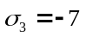MPa
主平面法线与x轴夹角α₀为：
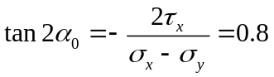
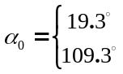
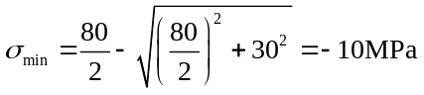
∴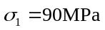，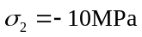，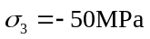
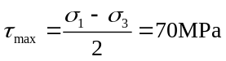
运动学
一、刚体的简单运动
（1）刚体的平动：平动的刚体上各点的运动轨迹形状相同，并且各点的速度和加速度也相同。
（2）刚体的定轴转动：各点的速度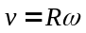
各点的加速度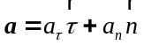，其中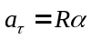，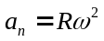
二、点的合成运动
1、点的速度合成定理：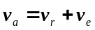
2、动点动系的选择：动点选在永久接触点上，动系选择另一构件上。
3、牵连运动是平动时的加速度合成定理：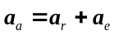
例题：图示平面机构，已知曲柄O₁A以匀角速度ω₁转动，求图示瞬时摇杆O₂C的转动角速度ω₂
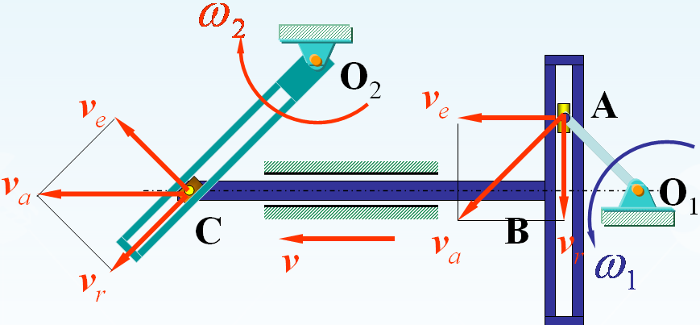
课后习题：8-2。
三、刚体的平面运动
（1）用基点法求平面图形上各点的速度和加速度
（2）用瞬心法求平面图形上各点的速度。
例 已知：图示平面机构中曲柄O₁A以角速度₀绕O₁轴匀速转动，通过连杆AB带动滑杆BC在水轨道中滑动，然后由滑杆上铰接的套筒C驱动摆杆O₂D摆动。曲柄O₁A=r， AB=2r 。求：图示瞬时滑杆BD的速度、摆杆O₂D角速度。

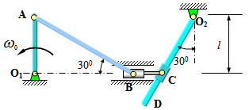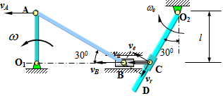

解：1. 分析B点速度：A点、B点速度如图
连杆AB瞬时平动，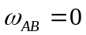，
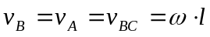
2. 选择动点：BC杆的C点； 动系：固结在O₂D杆上。进行速度分析，由点的速度合成定理
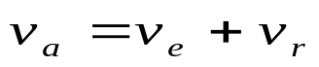
其中
方向 | √ | √ | √
大小 | 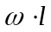 | ？ | ？
由几何关系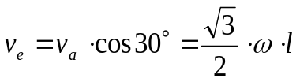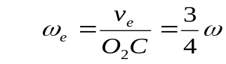
例：已知O1A=O2B=r，AB=AC=2r，曲柄O1A以匀角速度ω转动。求图示瞬时杆DCE的速度和ABC的角速度。
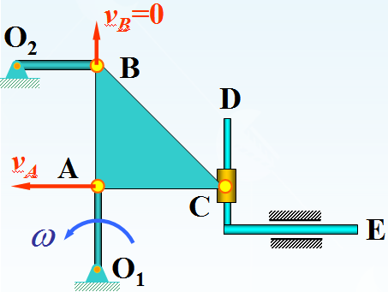
课后题9-3、9-4
动力学
一、动量定理
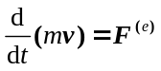
质心运动定理
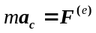
二、动量矩定理
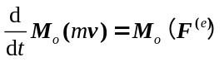
刚体绕定轴转动微分方程
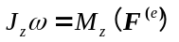
三、动能定理
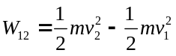
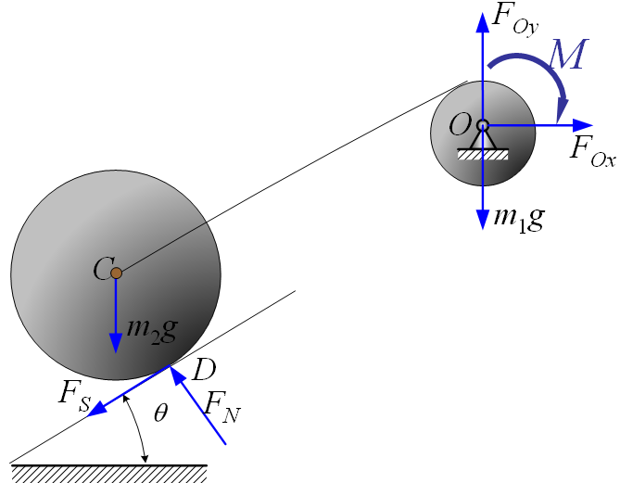
例题：卷扬机如图所示。鼓轮在力偶M的作用下将圆柱由静止沿斜坡上拉。已知鼓轮的半径为R₁，质量为m₁，质量分布在轮缘上；圆柱的半径为R₂，质量为m₂，质量均匀分布，设斜坡的倾角为θ，圆柱只滚不滑。试求圆柱中心C经过路程s时的速度与加速度。
解：取圆柱和鼓轮一起组成的质点系。其受力如图所示。主动力所作的功为
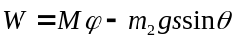
质点系的动能为
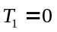，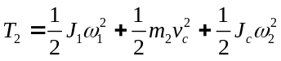
其中，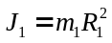，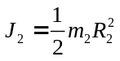，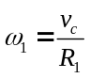，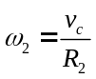
于是，根据动能定理
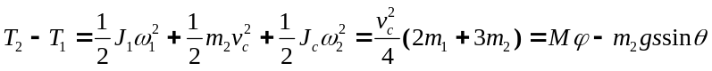（1）
将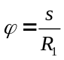代入，解得
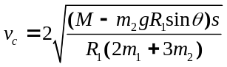
对（1）式两边进行求导可得
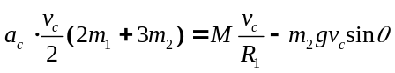
解得
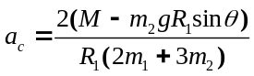
例题：已知：A、B重Q，半径相同，C重P，绳重不计；无相对滑动，静止开始；求：C经过路程h时的v和a。
B
A
C
P
h

1、研究对象：A、B、C及绳系统
2、受力分析：做功力：P；
3、求v：
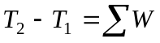
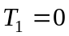
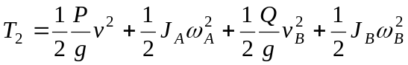
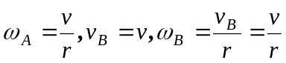
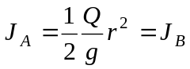
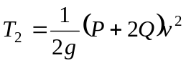
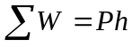
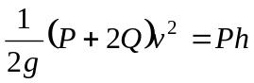 （1）
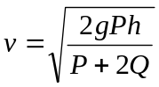
4、求a：
对（1）式求导：
